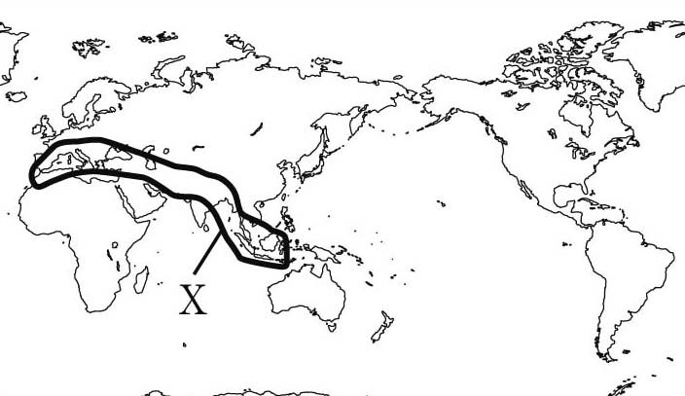１ 次の問いに答えなさい。
⑴ 地図中にXで示した造山帯を何といいますか。
⑵ 日本の自然の特色について誤っているものを，次のア～エから1つ選び，記号を書きなさい。
ア 日本の国土の約4分の3を山地・丘陵がしめている。
イ 日本の中央にはフォッサマグナとよばれる地溝帯があり，これを境にして東は南北に，西は東西に山地・山脈が連なっている。
ウ 東日本の太平洋沖を暖流の親潮が南下している。
エ 日本のほとんどは温帯に属しているが，北海道は冷帯〔亜寒帯〕，南西諸島は亜熱帯の気候となっている。
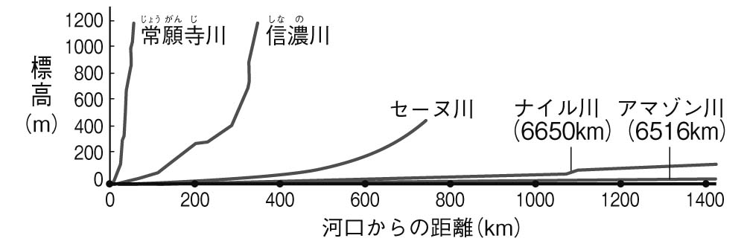⑶ 右の図は，日本と世界の川を比較したものです。図から読み取れる日
本の川の特色を15字以内で説明しなさい。

２ 次の問いに答えなさい。
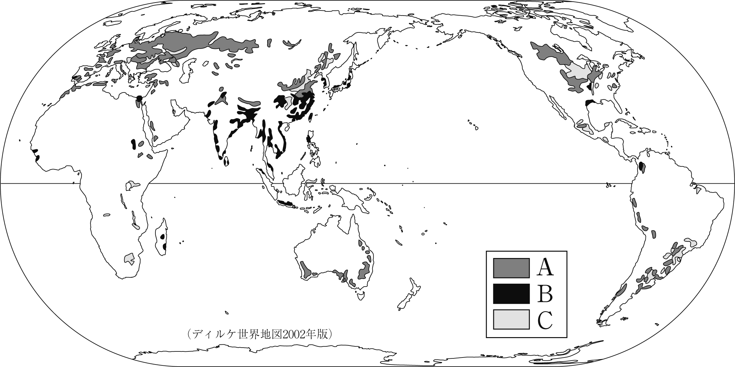⑴ 右の地図は，世界の三大穀物とよばれる，小麦・米・とうもろこしの産地を示しています。A～Cの組み合わせ
として正しいものを，次のア～エから1つ選び，記号を書きなさい。
ア A－とうもろこし B－米 C－小麦
イ A－小麦 B－米 C－とうもろこし
ウ A－米 B－小麦 C－とうもろこし
エ A－米 B－とうもろこし C－小麦
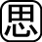⑵ 栽培漁業とはどのような漁業のことですか。｢放流｣の語句を使って，30字以内で説明しなさい。
⑶ 第三次産業に分類される産業を，次のア～カから2つ選び，記号を書きなさい。
ア 情報通信業 イ 農業 ウ 建設業 エ 運輸業
オ 製造業 カ 漁業
１
⑴
⑵
⑶

２
⑴
⑵
⑶

